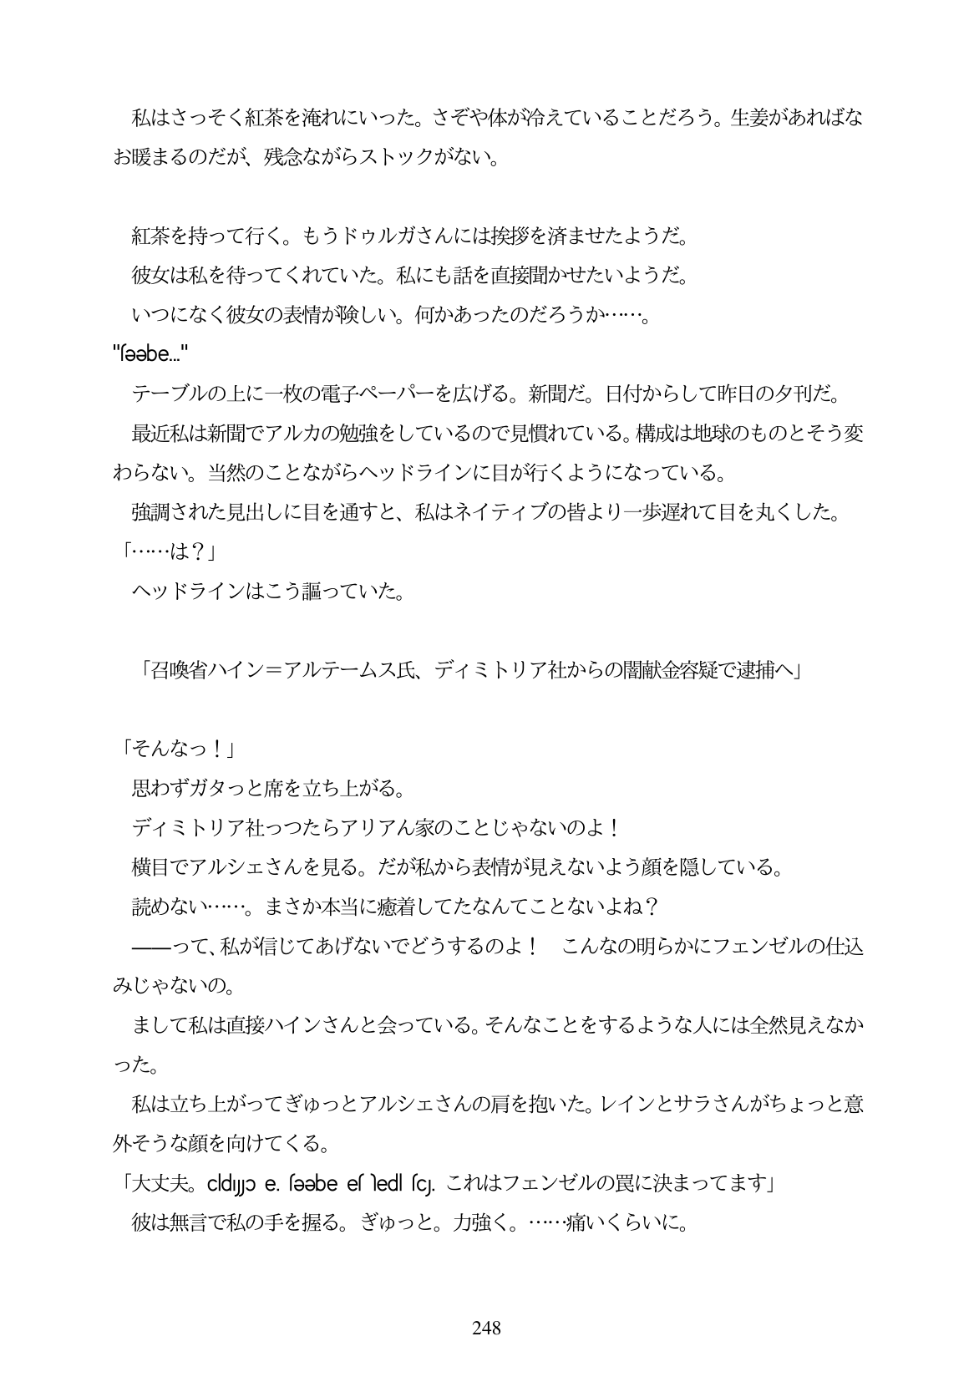

私はさっそく紅茶を流れにいった。さぞや体が冷えていることだろう。生差があればな お暖まるのだが、残念ながらストックがない。

紅茶を持って行く。もうドウルガさんには挨拶を済ませたようだ。 彼女は私を待ってくれていた。私にも話を直接聞かせたいようだ。 いつになく彼女の表情が険しい。何かあったのだろうか...。 "seebe." テーブルの上に一枚の電子ペーパーを広げる。新聞だ。日付からして昨日の夕刊だ。 最近私は新聞でアルカの勉強をしているので見慣れている。構成は地球のものとそう変 わらない。当然のことながらヘッドラインに目が行くようになっている。 強調された見出しに目を通すと、私はネイティブの皆より一歩遅れて目を丸くした。 「...は?」 ヘッドラインはこう謳っていた。

「召喚省ハイン=アルテームス氏、ディミトリア社からの闇献金容疑で逮捕へ」

「そんなっ!」 思わずガタっと席を立ち上がる。 ディミトリア社っつたらアリアん家のことじゃないのよ! 横目でアルシエさんを見る。だが私から表情が見えないよう顔を隠し'-い○o 読めない...。まさか本当に癒着してたなんてことないよね? ーって、私が信じてあげないでどうするのよ! こんなの明らかにフェンゼルの仕込 みじやないの。 まして私は直接ハインさんと会っている。そんなことをするような人には全然見えなか った。 私は立ち上がってぎゆっとアルシェさんの肩を抱いた。レインとサラさんがちよつと意 外そうな顔を向けてくる。 「大丈夫。cdJoe esbee「led cj これはフェンゼルの罠に決まってます」 彼は無言で私の手を握る。ぎゆっと。力強く。...痛いくらいに。

248